**Использование технологии обучения составлению загадок детей с общим недоразвитием речи**

**Приложение 2.**

3 конспект (3 этап).

**Тема:** Относительные прилагательные. Одежда. Обувь. Головные уборы.

**Цели:**

1. Закрепить навык словообразования и употребления относительных прилагательных от существительных.
2. Обогатить активный словарь названиями одежды, обуви, головных уборов.
3. Закрепить навык составления сложного предложения.
4. Закрепить навык согласования прилагательных с существительными в роде, числе и падеже.
5. Учить детей составлять загадки на правило №2: Какой? Что бывает таким же?
6. Научить сравнивать предметы.
7. Развивать ассоциативное, образное мышление.

**Оборудование:** предметные картинки одежды, обуви, головных уборов; картинки-символы для составления загадок на правило №2.

**Ход занятия:**

1. Оргмомент. На столе картинки с предметами одежды, обуви, головные уборы. Детям нужно «разложить» одежду в шкаф, головные уборы «повесить» на крючок, а обувь «поставить» на полочку.
2. Закрепление навыка словообразования и употребления относительных прилагательных от существительных.

Логопед: Как определить время года по одежде, обуви и головным уборам людей? (Дети отвечают.)

Логопед: Какое сейчас время года? Какие предметы одежды, обуви, головные уборы сейчас нельзя надеть? Почему?

Лишние предметы убираются с доски, оставшаяся одежда, обувь, головные уборы подбираются ребенку, мужчине, женщине.

Вводятся прилагательные: для детей – детская одежда,

для мужчин – мужская одежда,

для женщин – женская одежда.

1. Физкультминутка «Собираемся на прогулку» - дети имитируют сбор на прогулку.
2. Обучение детей составлять загадки на правило №2: Какой? Что бывает таким же?

В Городе Загадок тоже можно найти предметы одежды, которые чем-то

похожи на другой предмет, но чем-то и отличаются.

Давайте расскажем о загадочном предмете. Подсказкой будет такая схема

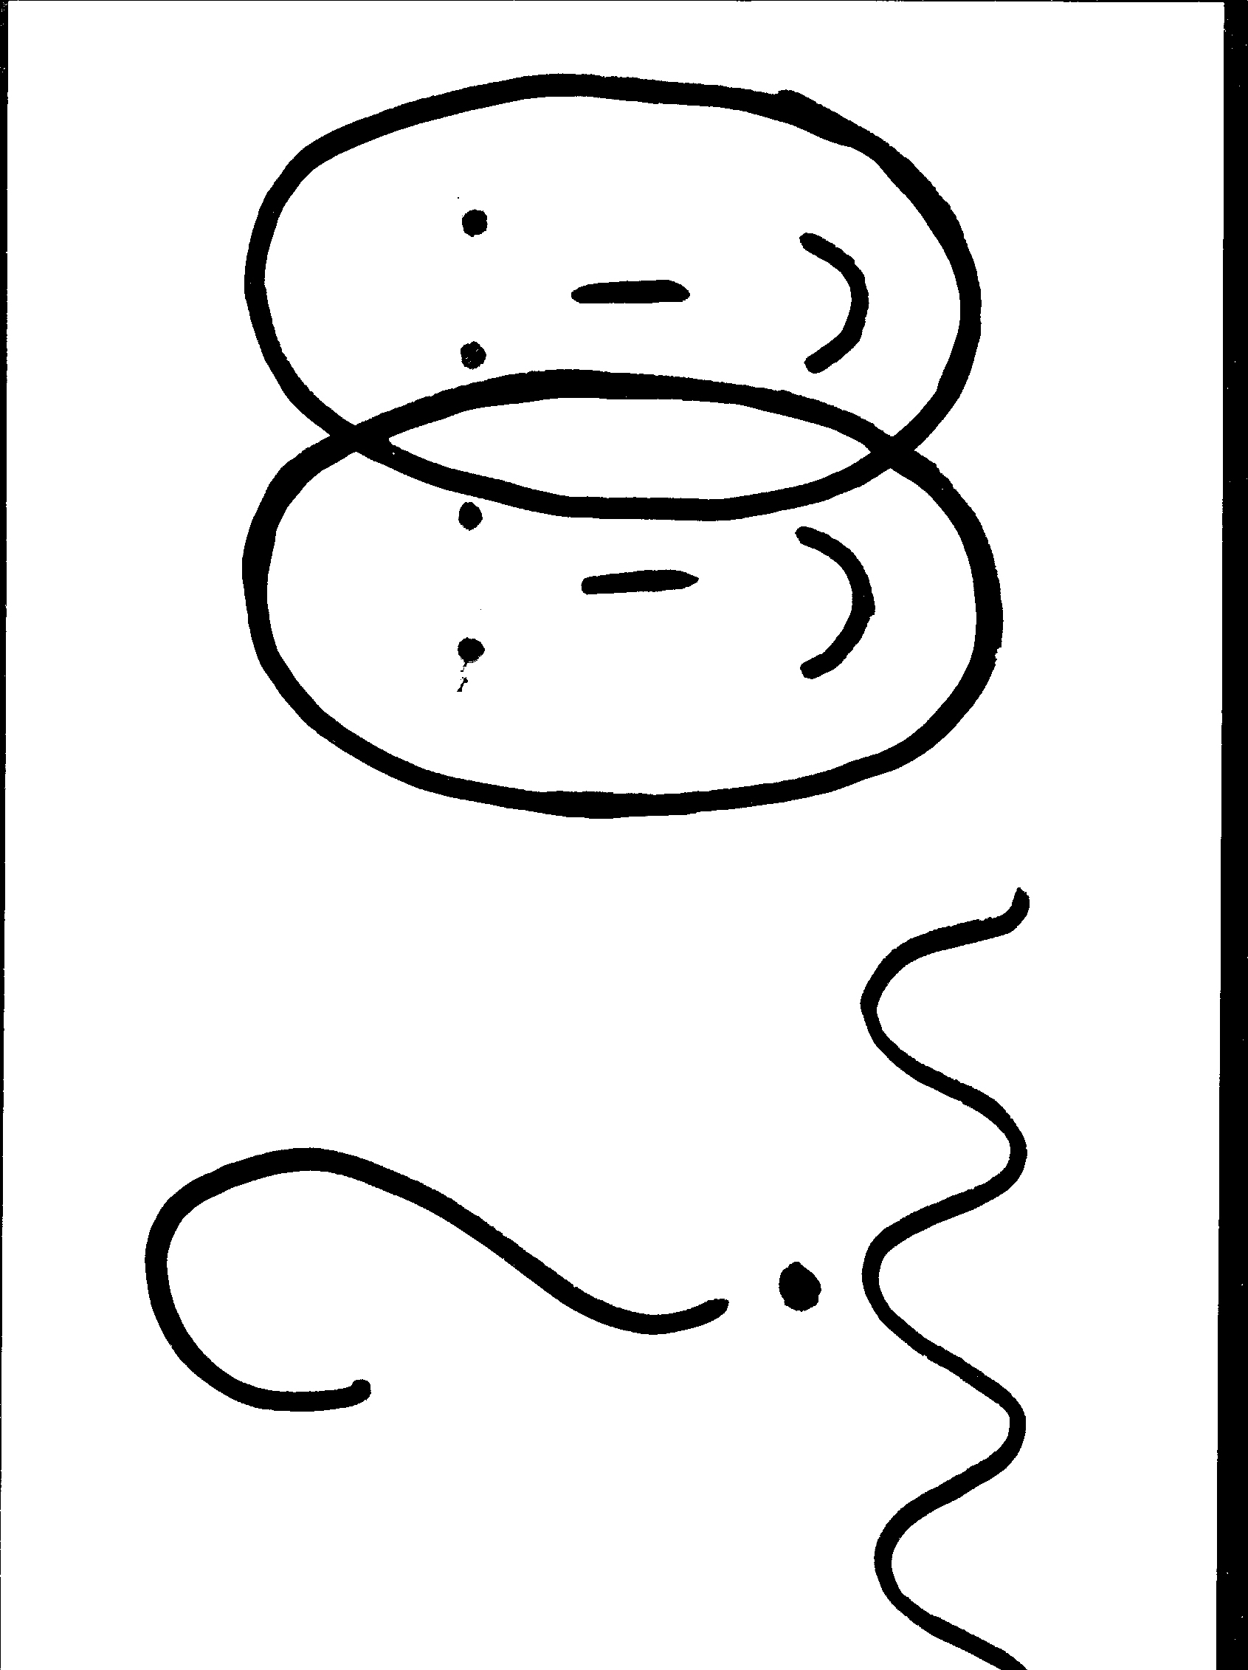

Помним, что сходства и различия предметов надо находить важные, главные.

Составляются коллективные загадки о предметах одежды, обуви, головных уборах.

1. Итог занятия.

Игра «Назови, какая?»

Логопед: Мы отправимся в магазин, где продают одежду, обувь и головные

уборы для детей. Какой это магазин? (Детский)

Логопед: Посмотрите, это шуба из меха, какая она? – меховая

шапка из шерсти – шерстяная

брюки из трикотажа - трикотажные

юбка из вельвета – вельветовая

сапоги из резины - резиновые

платье из ситца - ситцевое